报告信息网上公开表
用人单位名称 | 淄博市博山盛源机器有限公司Z22A05024
地址 | 山东省淄博市博山崮山镇岳西村
联系人 | 岳方方
项目类别 | 检测
项目组人员 | 王建委、唐海英、赵全华、张秀光
现场调查人 | 刘利、赵全华 | 现场采样人 | 王建委、唐海英、赵全华、  张秀光
现场检测人 | 王建委、唐海英、赵全华、  张秀光 | 用人单位陪同人 | 岳方方
现场采样与检测时间 | 2022.5.10
现场调查  照片 | 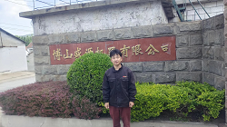
现场采样  照片 | 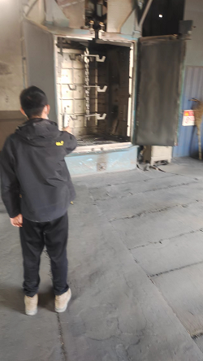
现场检测  照片 | 